

 GUIA #7 _ANALISIS DE REDES ELÉCTRICAS 1
I TERMINO 2015_2016
PROFESOR: ING. LUIS FERNANDO. VASQUEZ VERA

ACOPLAMIENTO MAGNETICO

A

B

ÇC

D

3HH

7H

- Para las bobinas acopladas en la figura siguiente, determinar la inductancia equivalente ente los terminales indicados a continuación:
- Inductancia LAC conectado a B – D
- Inductancia LAB conectado a C – D
- Inductancia LAB conectado a C – A y B – D

RESPUESTAS:
A) LAC=15H
  - LAB= 0,714 H = 5/7 H
  - LAB= 0, 333 H = 1/3 H

----------------------------------------------------------------------------------------------------------
- En el circuito mostrado, las bobinas 1 y 3 y las bobinas 2 y 3 están acoplados; se desprecia el acoplamiento entre las bobinas 1 y 2.

  - Calcule los coeficientes de acoplamientos magnético entre las bobinas 1 y 3 y entre las bobinas 2 y 3
  - Dibuje el circuito (sin núcleo) en el dominio de la frecuencia, indicando las marcas de polaridad
  - Encuentre el circuito equivalente de Thevenin entre los terminales a y b de la carga
  - Determine el valor de la carga RL para que exista máxima transferencia de potencia a la carga y el valor de la máxima potencia activa transferida.

5 ohm

L1 = 2H

a
+
~
-
1H

L3 = 2H
RL
2H
V(t) = 120 cos 3t
b
L2 = 4H

RESPUESTAS : A) K₁₃ = 0,5 K₂₃ = 0,707
C) 
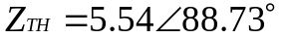
D) RL= 5,5401 OHMIOS
Pmax= 16,38 vatios
-------------------------------------------------------------------------------------------------------------------------------
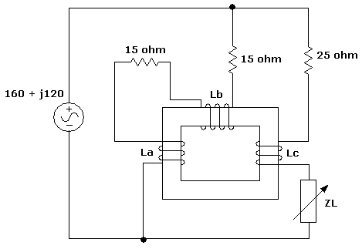
- En el siguiente circuito:

Las tres bobinas acopladas tienen coeficiente de acoplamiento de K=0,40 para una frecuencia angular de w = 500 rad/seg.
La = Lb = 0,02 H y Lc=0,08 H

- Dibuje el circuito (con puntos) equivalente a los devanados acoplados, indicando sus impedancias propias y mutuas.
- Hallar el valor de ZL que permita máxima transferencia de potencia entre sus terminales.
- Valor de la potencia máxima transferida a la carga ZL

RESPUESTAS: B) Zth= 25+j40 ; Zl=Zth*=25-j40=47.17<-57.99
C) Pmax= 400 w
-------------------------------------------------------------------------------------------------------------------------------
- Para el siguiente circuito :
a. Hallar el equivalente de Norton en los terminales a-b
b. Valor de la impedancia colocada en los terminales a-b para la cual se le transfiere la máxima potencia
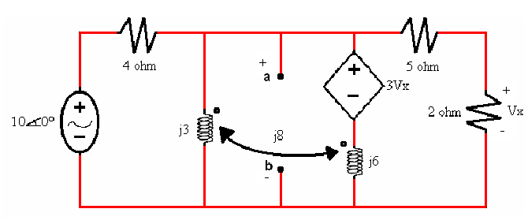
c. Valor de la máxima potencia transferida.
RESPUESTAS: A) In = 2,5 0°; Z_{Norton} = 2.528.5° ohmio
B) ZL = 2.52 - 8.5° ohmio
C) P_{MAX} = 3.98 [W]
----------------------------------------------------------------------------------------------------------
- EN EL SIGUIENTE CIRCUITO :
- Hallar el circuito equivalente de Norton entre los terminales AB
- Hallar el valor de la potencia máxima transferida.

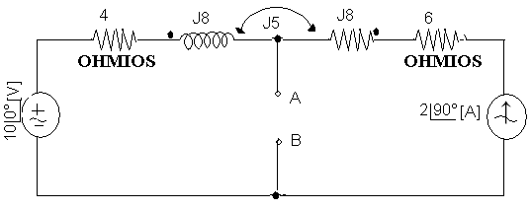
RESPUESTAS: A) Z_{norton} = Z_{th} = ZAB = 4+J8; Vth= 8,94I63,43 Vrms
RESISTENCIA
I _{NORTON} = 1 +j 0 Arms
B) P_{max} ≈ 5[w]= 4,995 w
-------------------------------------------------------------------
- En el circuito mostrado, determine el valor del coeficiente de acoplamiento magnético K y sitúe los puntos de forma tal que la potencia de salida de la fuente de voltaje sea 186 vatios.
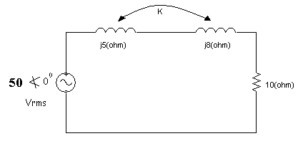
Respuesta:

______________________________________________________________________

- Para Xm= 5Ω, obtener el circuito equivalente de Thevenin en los terminales a y b.
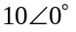
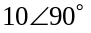
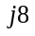
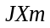
+
-
+
-

RESPUESTAS : 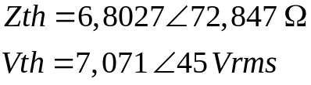

----------------------------------------------------------------------------------------------------------
- Para el siguiente circuito :
- Encuentre el circuito equivalente con marcas de polaridad
- Determine I2

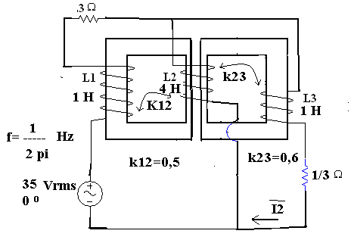

RESPUESTAA: I₂ = 4,8 a 4 grados (Arms)
______________________________________________________________________
- Para el siguiente circuito determine :
- Circuito equivalente en el dominio de la frecuencia
- Expresar la respuesta en forma matricial
- Hallar el valor de Vo (fasor)

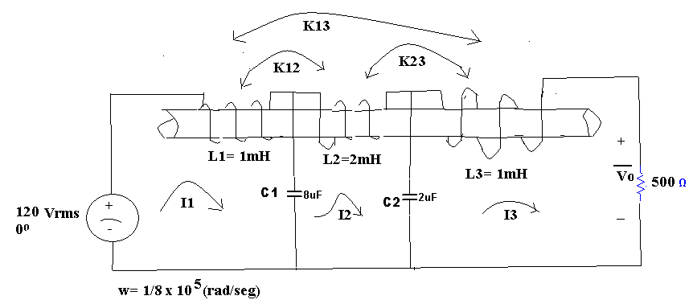
K₁₂= k₂₃=

K₁₃= 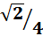

RESPUESTAS:
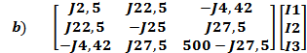=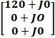

- Vo = 105
______________________________________________________________________

- Para el siguiente circuito :
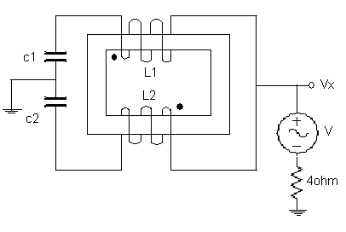
L₁ = L₂ = 4mH
C₁=C₂= 250 µF
V= 100 cos(1000t)
Si L₁ se acopla magnéticamente con L₂ con un K=0,5, entonces hallar : Circuito equivalentes con marcas y el valor de Vx?

RESPUESTA:

V_{x}= 24,253 < - 75,96 V_{rms}

____________________________________________________________________

- Para el siguiente circuito:

a) Calcular el valor de R para transferirle la maxima potencia a dicha carga
b) Valor de la máxima potencia transferida

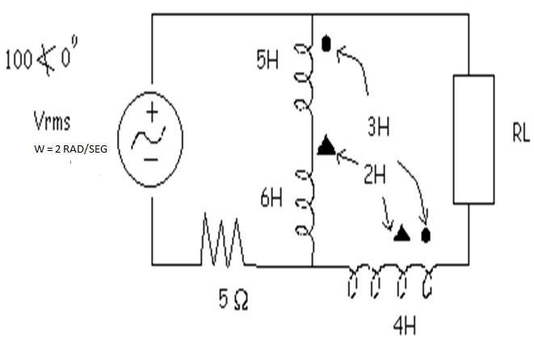

RESPUESTAS:
R_{L} =4,048 [Ω] R//
P_{Max} = 260,69[W]

